中国大学生计算机设计大赛
AI工具使用说明(2026年版)
作品编号： 作品名称：
序号 | AI工具的名称、版本、访问方式（网页、API或客户端），使用时间 | 使用AI工具的环节与目的（立项构思、文献综述、语言润色、内容生成、图表优化、代码编程、数据分析等） | 关键提示词 | AI回复的关键内容（在此简要说明，并在附录中给出佐证） | AI回复的  人工修改说明 | 采纳比例  与说明
1 | GitHub Copilot CLI GPT-5.4，客户端访问，2026年3月9日13:30-13:45 | 立项构思、赛题拆解、总体分析框架收敛、工程主线设计 | 请结合现有目录、报告和仪表盘，拆解这个项目最小可成立的分析闭环，说明必须回答的问题、哪些是加分项，以及如何让报告、接口、前端和 AI 记录围绕同一条数据主线组织。 | 协助将项目收敛为“疾病谱演变—风险归因—资源优化”三条主线，明确哪些内容属于正式主线、哪些只属于探索储备；并建议把处理后的面板数据作为统一事实源，让报告、静态接口和仪表盘都来自同一条分析导出链。 | 团队结合现有仓库结构、最终导出结果和答辩需求，对AI给出的主线框架进行了筛选和压缩，只保留已在代码、结果和展示材料中闭环的内容。 | 40%左右；主要采纳问题拆解、主线收敛和架构组织建议，最终表述由人工结合实际产物重写。
2 | GitHub Copilot CLI GPT-5.4，客户端访问，2026年3月11日17:00-17:30 | 数据理解、数据清洗方案设计、统一面板构建、字段与主键口径校验 | 结合本项目真实数据结构，识别最容易出错的数据风险，并给出国家映射、统一主面板字段设计和整合入口建议。 | 指出了主键不统一、字段口径混淆、中文列名误清洗、国家名映射错误、全球与中国省级数据口径不对称等风险；建议采用“标准映射优先+人工补丁回退+未匹配显式暴露”的国家映射方案，并围绕(iso3,year)构建统一主面板和集中整合入口。 | 团队根据真实原始数据文件、字段可用性和导出需求，对映射规则、字段清单和校验规则进行了人工调整，并落实到实际清洗脚本中。 | 30%左右；AI主要提供风险清单和结构化方案，具体字段选择、映射修正和代码实现由人工完成。
3 | GitHub Copilot CLI GPT-5.4，客户端访问，2026年3月15日11:30-12:00 | 维度一分析设计、结果解释、章节结构组织、预测方法边界说明 | 基于当前仓库结果，帮我把维度一收敛成最稳的主线，说明正式结论、方法储备、代表国家选择和线性趋势预测的解释边界。 | 建议将维度一按“结构变化—国家差异—解释机制—趋势外推”组织，正式主线以三大类疾病谱趋势、2023年截面解释和代表国家短中期趋势预测为核心；同时明确固定效应等复杂模型属于储备或扩展，不应直接冒充正式结论来源。 | 团队结合最终JSON导出结果、报告内容和答辩表达，对AI给出的章节结构进行了重写，仅保留与实际结果一致的趋势、回归和预测内容。 | 25%左右；主要采纳分析叙事结构和方法边界说明，具体国家选择和结果解释由人工结合最终输出调整。
4 | GitHub Copilot CLI GPT-5.4，客户端访问，2026年3月25日13:20-13:30 | 维度二分析设计、风险归因口径收敛、方法解释、情景模拟链条组织 | 在只有风险归因死亡人数的情况下，如何让维度二既忠于数据边界又有方法深度？请解释主口径、Shapley价值、情景模拟链条和探索性方法的边界。 | 建议将“归因死亡贡献分析”作为主口径，把PAF作为理论框架，把Shapley作为处理多风险重叠贡献的解释工具，并将“风险识别—贡献修正—2030情景模拟”串成完整分析链；同时明确灰色关联等未闭环方法不应作为正式主结论来源。 | 团队依据当前可复核的数据字段、静态结果和报告主线，对AI提出的理论框架进行了取舍，只保留已形成完整证据链的分析方法。 | 30%左右；主要采纳口径收敛、Shapley解释和分析链设计，具体表述和结果引用由人工结合最终输出修订。
5 | GitHub Copilot CLI GPT-5.4，客户端访问，2026年3月29日10:20-10:45 | 维度三分析设计、资源缺口识别、优化目标解释、中国省级扩展定位 | 请结合现有代码和导出结果，把维度三组织成“哪里缺、为什么缺、不同目标下怎么调”的决策支持框架，并解释max_output、maximin和中国省级镜像分析的定位。 | 建议把维度三组织为“识别缺口—四象限分类—资源再分配模拟”三段式，区分效率优先与公平优先两类优化逻辑，并把中国省级分析定位为全球资源配置问题在国内尺度上的镜像扩展，而不是与全球模型完全同构的重复分析。 | 团队结合实际优化输出、省级数据口径和答辩需要，对AI给出的框架、案例和政策解释做了人工筛选与重述。 | 40%左右；主要采纳分析框架和优化目标解释，具体指标构造、结果说明和省级部分定位由人工完善。
6 | GitHub Copilot CLI GPT-5.4，客户端访问，2026年4月9日9:30-10:30 | 前端结构设计、离线展示优化、交互逻辑组织、演示稳定性提升 | 结合dashboard/结构，设计围绕分析问题组织的离线仪表盘，说明页面骨架、Optimization Lab定位、状态同步和离线展示风险。 | 建议按分析问题链组织仪表盘页面，将前端定位为“静态结果解释器”，将Optimization Lab定位为“离线决策实验室”；并强调本地化依赖、统一状态源、默认视图、一致的数据契约和无数据回退机制，以避免答辩现场因断网或状态不同步导致展示异常。 | 团队根据现有前端实现、实际JSON结构和离线演示需求，调整了默认状态、交互顺序和字段契约，使其与分析导出结果一致。 | 35%左右；主要采纳交互组织思路和离线化风险提示，具体页面实现与联动逻辑由人工开发和调试。
7 | GitHub Copilot CLI GPT-5.4，客户端访问，2026年4月21日20:30-21:45 | 摘要提炼、答辩口径整理、AI使用说明撰写、提交材料统一包装 | 请按当前仓库硬结果，提炼可用于摘要、结论、答辩开场和AI使用说明的核心信息，并明确探索内容与正式结果的边界。 | 协助提炼了三条分析主线、关键发现和AI在项目中的协作角色，并给出报告、仪表盘、视频脚本和交互记录的统一包装逻辑；同时强调只有已在代码、结果文件和展示材料中落地的内容才构成正式成果，探索性方法只能作为过程记录或扩展说明。 | 团队结合最终报告、视频脚本和提交材料，对AI给出的总结性文字进行了人工重写，删除了与正式结果不完全一致的探索性表述。 | 35%左右；主要采纳摘要提炼、角色表述和材料组织思路，最终文案由人工统稿。
示例 | DeepSeek-R1-0528，电脑客户端访问，2025年10月15日 14:30–16:15 | 数据预处理：使用AI生成Python清洗脚本（原始数据为CSV，含缺失值与异常值） | 请根据以下数据特征，生成一个Python脚本，自动识别并删除3σ之外的异常值，保留原始数据结构。 | 仅实现基础过滤，未处理时间序列连续性 | 增加滑动窗口校验、异常值标记功能，提升鲁棒性 | AI生成内容占总代码量的15%，经人工重构后采纳率30%

填写说明：
- 本文档适用于所有涉及AI工具使用的参赛作品，表格可另加行。
- 参赛作品的作者，需根据实际的使用情况简明扼要地列出本作品所使用的全部AI工具的名称、版本、访问方式、使用时间、使用环节与目的、关键提示词、AI回复的关键内容、采纳和人工修改情况等。
- AI回复的关键内容佐证材料，需作为本文档的附录2给出，包括但不限于：（1）关键操作截图（含时间戳，需清晰可辨）；（2）交互录屏视频（时长≤5分钟，需标注使用节点，文档为MP4格式，命名格式：AI_使用序号_作品编号.mp4）；（3）代码注释中标明AI辅助部分（如：// AI辅助生成：DeepSeek-R1-0528, 2025-11-03）
- 提交时，需将本文档的PDF格式文件，以及其他佐证材料（如交互录屏视频），一并上传到作品文件夹的“03设计与开发文档”子文件夹中。
- 本文档内容是正式参赛内容组成部分，需真实填写。如不属实，将导致奖项等级降低甚至终止本作品参加比赛。

附录1：作品文件夹示例
2026012345-参赛总文件夹
├── 2026012345-01作品与答辩材料
├── 2026012345-02素材与源码
├── 2026012345-03设计与开发文档
└── 2026012345-04作品演示视频

附录2：
序号1的佐证材料：
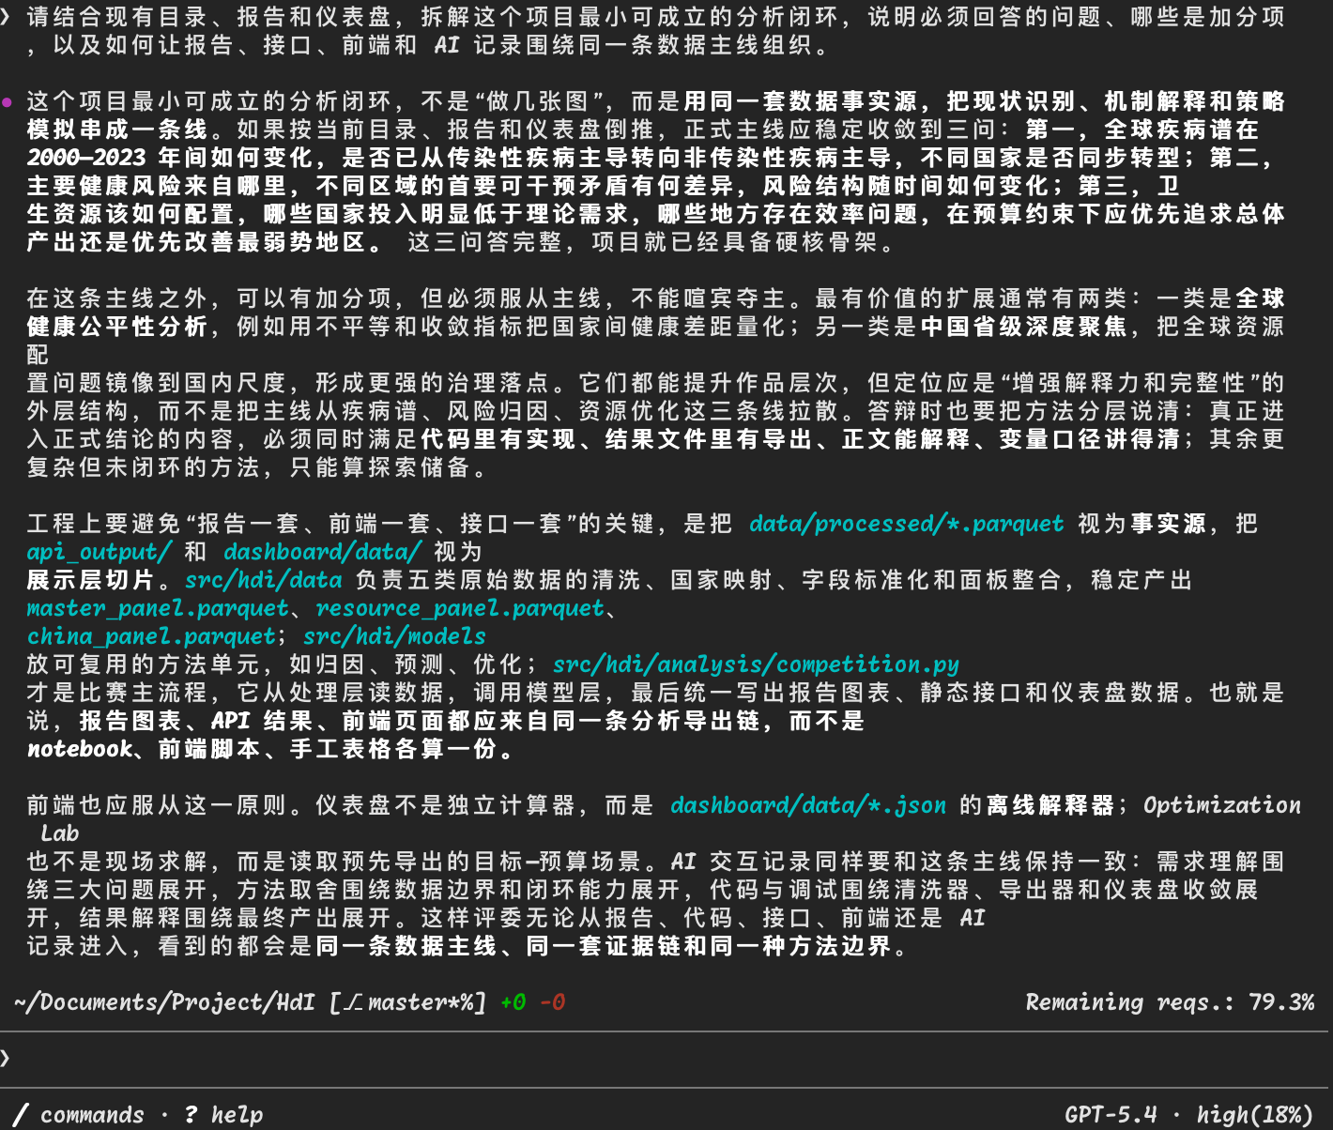
序号2的佐证材料：
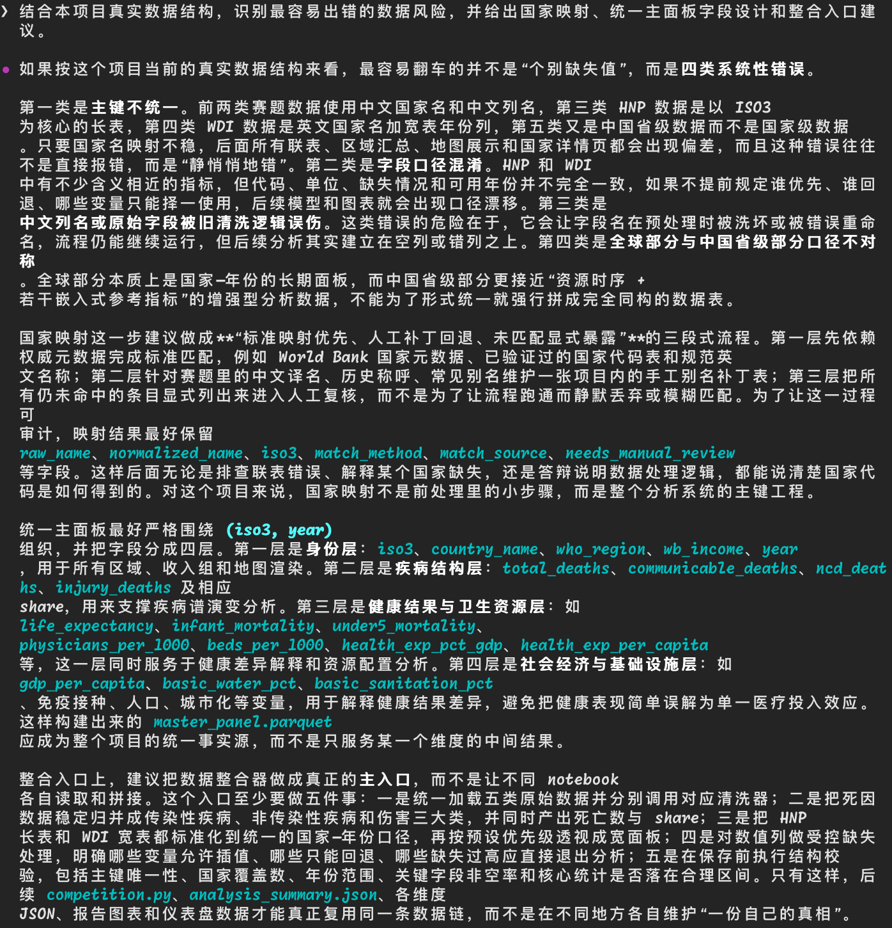
序号3的佐证材料：
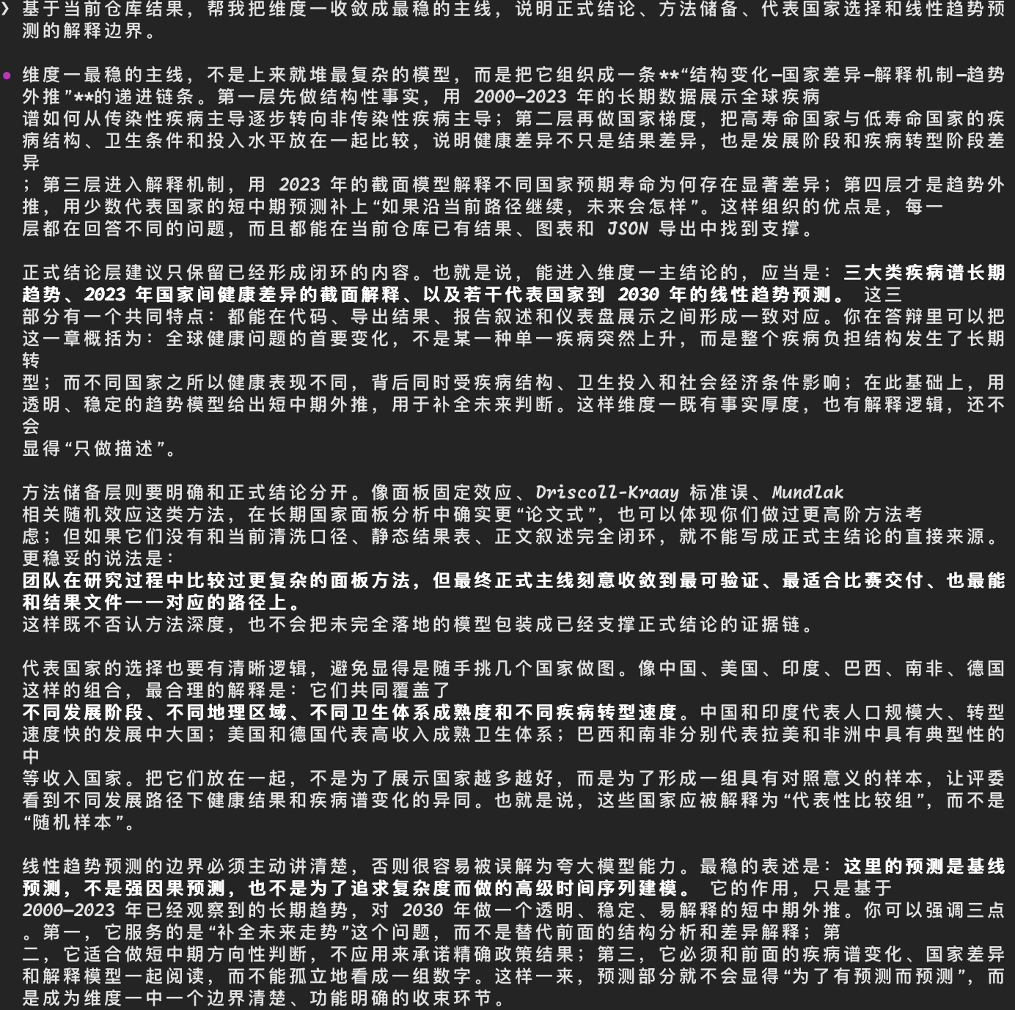
序号4的佐证材料：
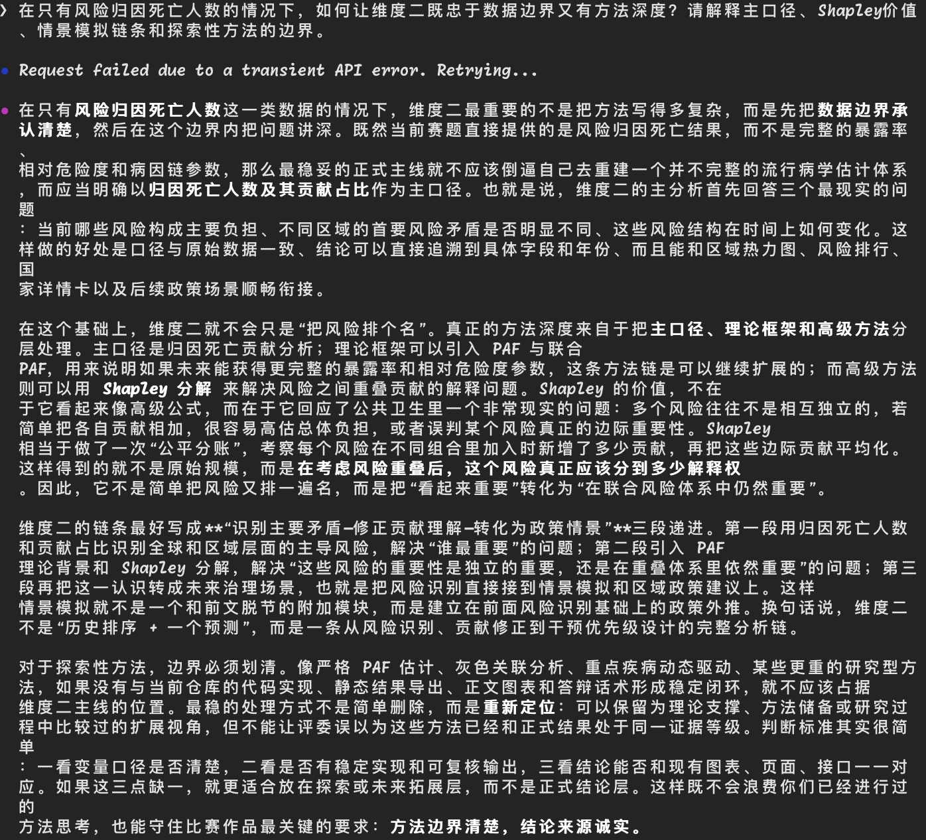
序号5的佐证材料：
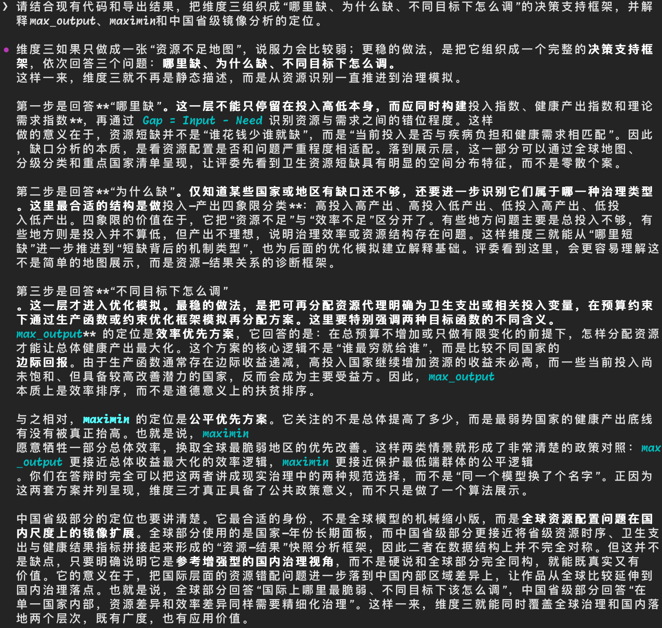
序号6的佐证材料：
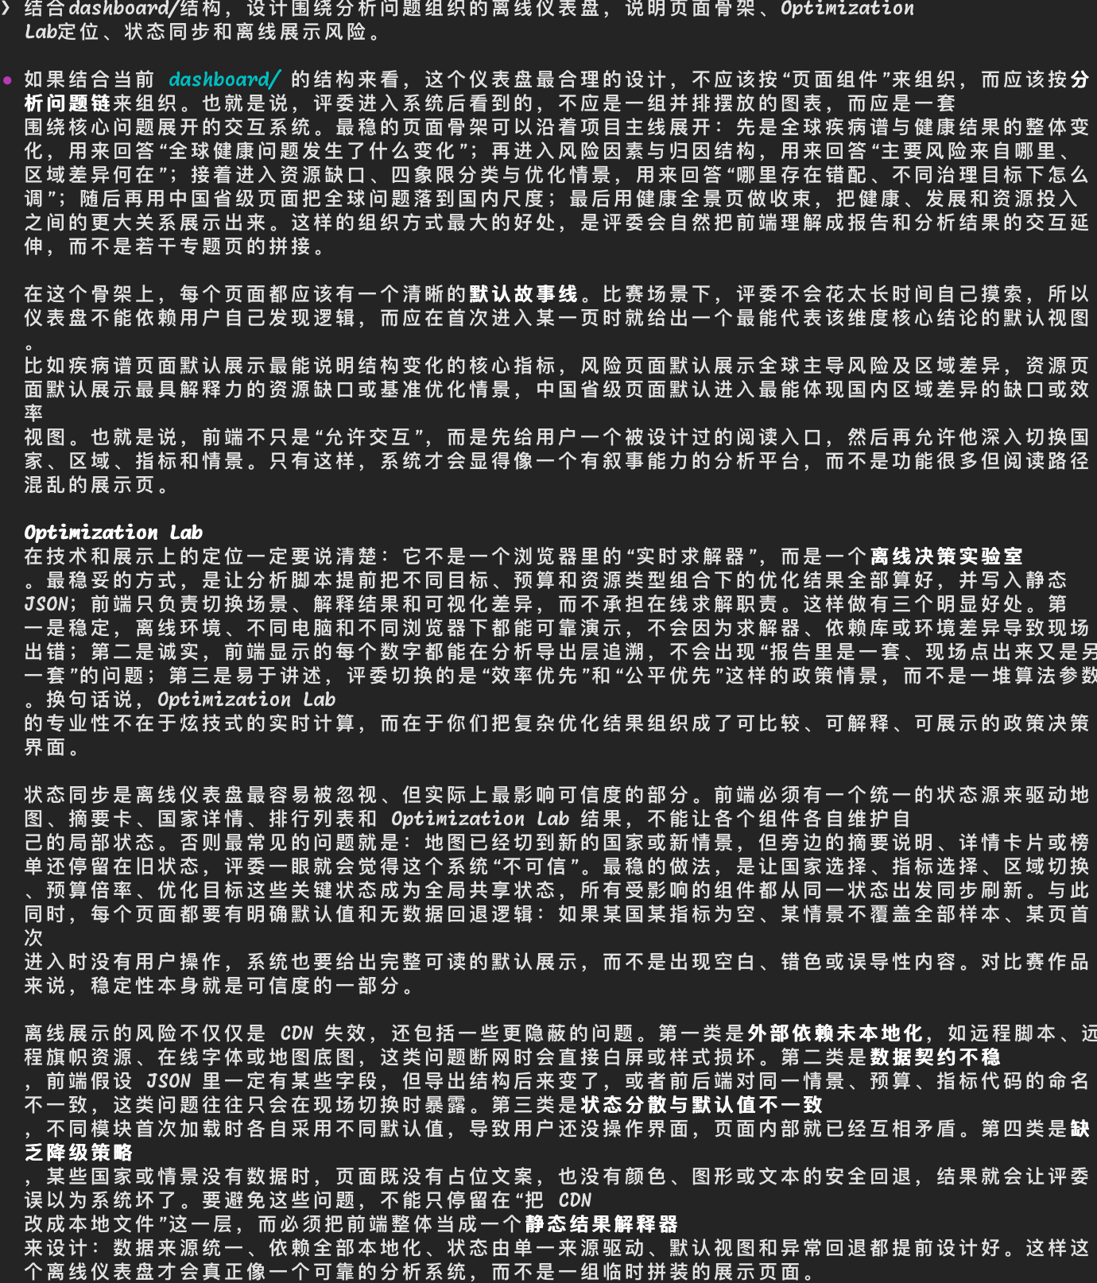
序号7的佐证材料：
